DOKUMENTASI LENGKAP
Ontologi & SPARQL Endpoint
Proyek Digitalisasi Kosakata Paririmbon
Apache Jena Fuseki • SPARQL 1.1 • RDFLib
17.158 Triple • 1.411 Entri • 11 Naskah
Semester Genap 2025/2026 • Semantic Web

BAB 1 — Status & Checklist Task
Tabel berikut merangkum seluruh task ETL dan status penyelesaiannya berdasarkan analisis file generate_dataset_final.py dan output paririmbon_dataset.ttl.

Task | Status | Keterangan
Pembacaan Excel (KOSAKATA + SPO) | ✓ Selesai | pandas read_excel, 2 sheet, 1.411 baris
Mapping ke RDF namespace PARI | ✓ Selesai | BASE_URI https://paririmbon.org/ + rdflib Namespace
Pembuatan triple dasar (T-Box) | ✓ Selesai | 2 root class, 4 superclass, 21 subclass
Konversi relasi semantik (Object Properties) | ✓ Selesai | 6 OP + PRED_MAP dict, domain/range lengkap
Relasi inline kolom KOSAKATA | ✓ Selesai | 1.411 relasi dari relationType + targetWordID
Relasi dari sheet SPO | ✓ Selesai | 1.411 triple tambahan dari sheet SPO
Individu Manuscript proper | ✓ Selesai | 11 individu + creationPeriod + foundInManuscript
Validasi parse() RDFLib | ✓ Selesai | 17.158 triple, parse OK tanpa error
Anotasi rdfs:comment semua entitas | ✓ Selesai | Semua class dan property punya comment
ONTOLOGY_URI valid (HTTP) | ✓ Selesai | https://paririmbon.org/ontology
Konfigurasi Fuseki (panduan) | ✓ Terdokumentasi | Lihat Bab 3
Query SPARQL dasar (SELECT/DESCRIBE/ASK) | ✓ Terdokumentasi | Lihat Bab 4
Query analitis kompleks (OPTIONAL/UNION/FILTER) | ✓ Terdokumentasi | Lihat Bab 5
Dokumentasi endpoint & query | ✓ Dokumen ini | Format siap Next.js

📊 Statistik TTL yang Dihasilkan
Total triple : 17.158
Entri kosakata : 1.411
Relasi inline : 1.411 (kolom relationType + targetWordID di KOSAKATA)
Relasi SPO : 1.411 (sheet SPO)
Individu Manuscript: 11
isRelatedTo : 1.030 isSynonymOf : 202 isDerivedFrom : 122
isOppositeOf : 52 isPartOf : 5

BAB 2 — Struktur Ontologi (T-Box)

2.1 Hierarki Kelas
Ontologi menggunakan dua root class yang tidak saling overlap. Seluruh entri kosakata merupakan individu dari Word (atau subclassnya). Manuscript adalah entitas terpisah.

pari:Word (root — semua kosakata)
├── pari:Concept
│ ├── Concept.ReligiousConcept
│ ├── Concept.PhilosophicalConcept
│ ├── Concept.PoliticalConcept
│ ├── Concept.SocialConcept
│ ├── Concept.CosmologicalConcept
│ └── Concept.LiteraryWork
├── pari:Attribute
│ ├── Attribute.AestheticAttribute
│ ├── Attribute.EmotionalAttribute
│ ├── Attribute.MoralAttribute
│ ├── Attribute.PhysicalAttribute
│ └── Attribute.SpiritualAttribute
├── pari:Action
│ ├── Action.RitualAction
│ ├── Action.SocialAction
│ ├── Action.CommunicationAction
│ └── Action.MovementAction
└── pari:Entity
├── Entity.Person / Entity.Place / Entity.Artifact
├── Entity.NaturalEntity / Entity.MythologicalEntity
└── Entity.RoyalTitle

pari:Manuscript (root terpisah — naskah sumber)

2.2 Object Properties
Relasi (Object Property) | Jumlah Triple | Symmetric?
isRelatedTo | 1.030 | Tidak
isSynonymOf | 202 | Ya
isDerivedFrom | 122 | Tidak
isOppositeOf | 52 | Ya
isPartOf | 5 | Tidak

Semua Object Property memiliki rdfs:domain pari:Word. foundInManuscript memiliki rdfs:range pari:Manuscript; lainnya rdfs:range pari:Word. isSynonymOf dan isOppositeOf dideklarasikan sebagai OWL.SymmetricProperty.

2.3 Data Properties
Data Property | Kolom Excel | Range | Keterangan
pari:entryID | entryID | xsd:string | Kode unik W0001–W1411
pari:latinTerm | latinTerm | xsd:string | Juga disimpan sebagai rdfs:label@su
pari:scriptTerm | scriptTerm | xsd:string | Aksara Sunda
pari:definition | definition | xsd:string | Definisi bahasa Indonesia
pari:usageContext | usageContext | xsd:string | Konteks pemakaian
pari:wordClass | wordClass | xsd:string | Nilai = local name subclass
pari:manuscriptTitle | manuscriptTitle | xsd:string | Tersimpan juga di individu Manuscript
pari:creationPeriod | creationPeriod | xsd:string | Tersimpan di individu Manuscript

2.4 Individu Manuscript
Naskah | Periode | Jumlah Kata
Amanat Galunggung | Abad ke-16 | 12
Bujangga Manik | Akhir abad ke-15 | 63
Carita Parahiyangan | Akhir abad ke-15 | 87
Jatiniskala | Abad ke-16 | 10
Kamus Umum | Sunda Kuno | 1052
Pantun Ramayana | Abad ke-16 | 36
Prasasti Kabantenan | Abad ke-15 | 9
Sanghyang Hayu | Abad ke-15 | 70
Sewaka Darma | Abad ke-15 | 8
Siksa Kandang Karesiyan | Akhir abad ke-15 – awal abad ke-16 | 49
Sri Ajnyana | Abad ke-16 | 15

BAB 3 — Konfigurasi Apache Jena Fuseki

3.1 Instalasi & Menjalankan Server
Download Apache Jena Fuseki dari https://jena.apache.org/download/. Ekstrak dan jalankan dengan port default 3030.
# 1. Ekstrak dan masuk ke folder Fuseki
unzip apache-jena-fuseki-*.zip && cd apache-jena-fuseki-*/

# 2. Jalankan server (Windows: gunakan fuseki-server.bat)
./fuseki-server --port=3030 --update --mem /paririmbon

# 3. Atau dengan persistent storage (direkomendasikan)
./fuseki-server --port=3030 --update --loc=./data/paririmbon /paririmbon

3.2 Upload File TTL ke Fuseki
Setelah server berjalan, akses http://localhost:3030 di browser. Kemudian lakukan langkah berikut:
- Klik menu 'dataset' → pilih dataset /paririmbon
- Klik tab 'upload data'
- Pilih file paririmbon_dataset.ttl → klik 'upload now'
- Verifikasi: klik 'info' — pastikan jumlah triple = 17.158

Atau gunakan curl dari terminal:
curl -X POST \
-H 'Content-Type: text/turtle' \
--data-binary @paririmbon_dataset.ttl \
http://localhost:3030/paririmbon/data

3.3 URL Endpoint yang Penting
Endpoint | URL | Digunakan oleh
SPARQL Query | http://localhost:3030/paririmbon/query | /api/search, /api/term/[id], /api/naskah
SPARQL Update | http://localhost:3030/paririmbon/update | Admin saja
Data Upload | http://localhost:3030/paririmbon/data | Upload TTL via curl
Web UI | http://localhost:3030 | Testing manual query

⚠ Catatan CORS untuk Next.js
Next.js mengakses Fuseki dari server (API Route), bukan dari browser langsung.
Tidak perlu konfigurasi CORS di Fuseki — request selalu dari backend ke backend.
Jika terpaksa akses dari browser langsung, tambahkan header CORS di Fuseki:
Edit run_server.sh: tambahkan --jetty-config=jetty-fuseki.xml

BAB 4 — Query SPARQL Dasar
Semua query menggunakan prefix berikut. Tambahkan di awal setiap query saat testing manual di Fuseki UI.
PREFIX pari: <https://paririmbon.org/>
PREFIX rdf: <http://www.w3.org/1999/02/22-rdf-syntax-ns#>
PREFIX rdfs: <http://www.w3.org/2000/01/rdf-schema#>
PREFIX owl: <http://www.w3.org/2002/07/owl#>
PREFIX xsd: <http://www.w3.org/XMLSchema#>

Q-1 SELECT Dasar — Pencarian Kata
Digunakan oleh: /api/search. Parameter: ?q (string pencarian), ?class (opsional wordClass).
SELECT ?id ?label ?def ?class WHERE {
?word pari:entryID ?id ;
rdfs:label ?label ;
a ?class .
OPTIONAL { ?word pari:definition ?def }
FILTER(REGEX(?label, "{{q}}", "i"))
FILTER(?class != owl:NamedIndividual)
}
ORDER BY ?label
LIMIT 50 OFFSET 0

Hasil:
Status: success ✅
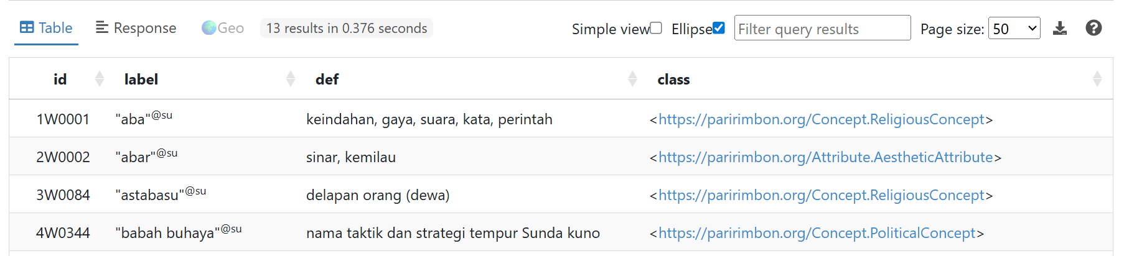

Q-2 DESCRIBE — Detail Satu Entri
Digunakan oleh: /api/term/[id]. Parameter: ?id (entryID, misal W0001).
DESCRIBE pari:{{id}}

# Alternatif SELECT untuk kontrol lebih pada response JSON:
SELECT ?prop ?val WHERE {
pari:{{id}} ?prop ?val .
}

Hasil:
Status: success ✅
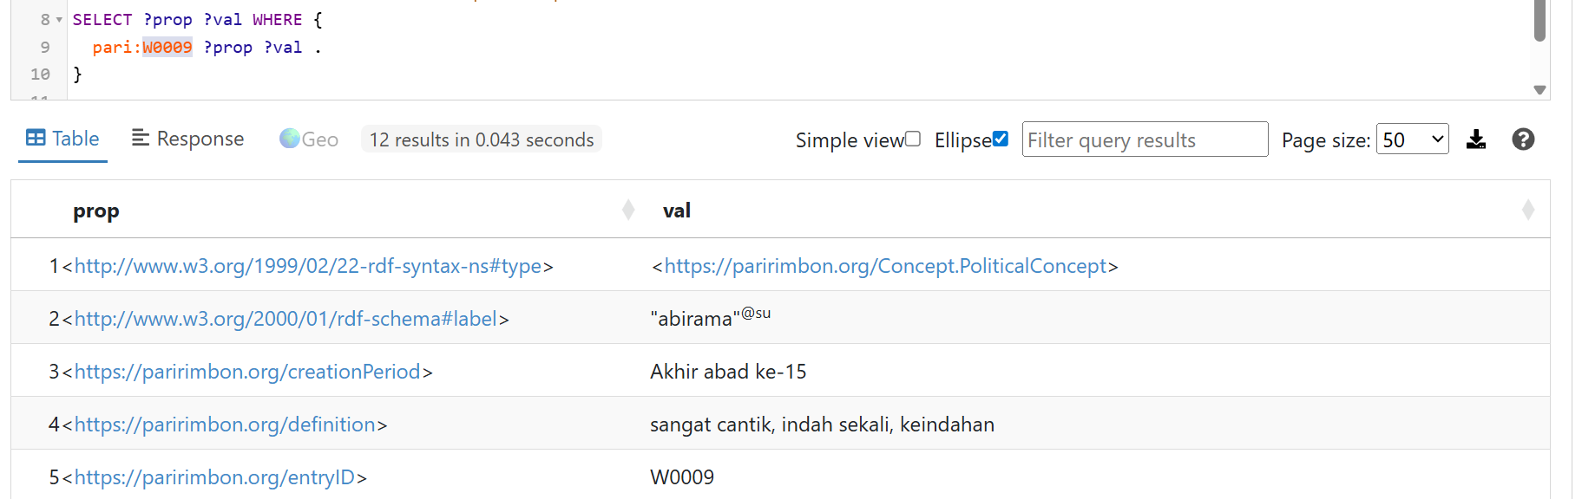

Q-3 SELECT — Daftar Naskah (untuk /api/naskah)
Digunakan oleh: /api/naskah. Mengembalikan semua Manuscript beserta periode dan jumlah kata.
SELECT ?ms ?title ?period (COUNT(?word) AS ?wordCount) WHERE {
?ms a pari:Manuscript ;
rdfs:label ?title .
OPTIONAL { ?ms pari:creationPeriod ?period }
?word pari:foundInManuscript ?ms .
}
GROUP BY ?ms ?title ?period
ORDER BY ?title

Hasil:
Status: success ✅
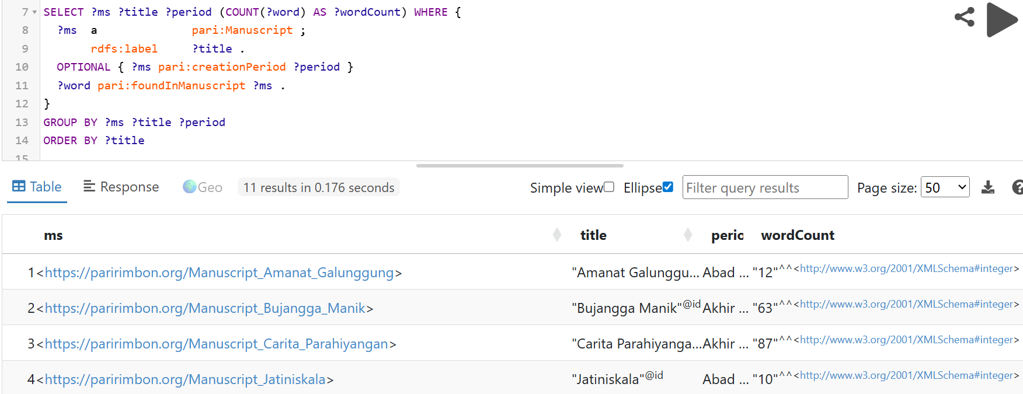

Q-4 SELECT — Tetangga Graf (untuk D3.js / Sigma.js)
Digunakan oleh: halaman eksplorasi Knowledge Graph. Mengambil semua relasi berarah dari/ke satu node.
SELECT ?rel ?targetID ?targetLabel ?direction WHERE {
{
pari:{{id}} ?rel ?target .
BIND("outgoing" AS ?direction)
} UNION {
?target ?rel pari:{{id}} .
BIND("incoming" AS ?direction)
}
?target pari:entryID ?targetID .
OPTIONAL { ?target rdfs:label ?targetLabel }
FILTER(?rel IN (
pari:isRelatedTo, pari:isSynonymOf,
pari:isOppositeOf, pari:isDerivedFrom, pari:isPartOf
))
}

Hasil:
Status: success ✅
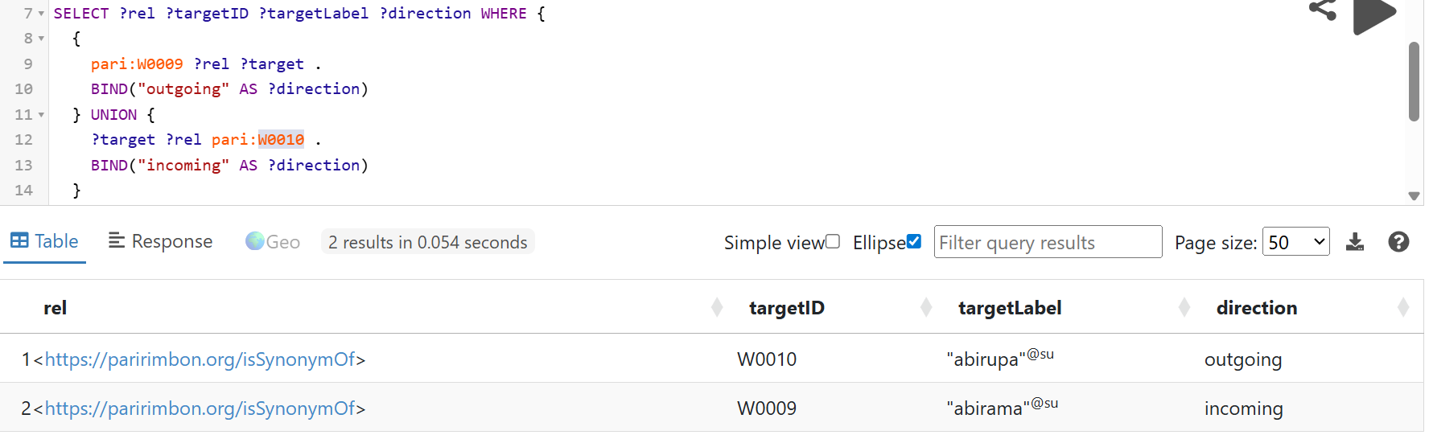

Q-5 ASK — Cek Eksistensi Entri
Digunakan untuk validasi sebelum fetch detail. Return: boolean true/false.
ASK { pari:{{id}} a ?class }

Hasil:
Status: success ✅
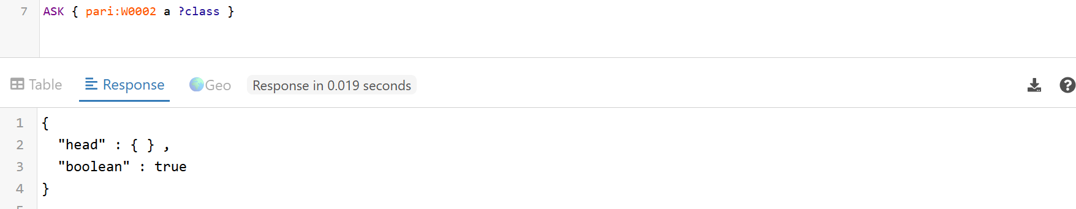

BAB 5 — Query Analitis Kompleks

Q-6 UNION — Pencarian Multi-field
Mencari kata yang cocok di label ATAU di definisi. Berguna untuk search bar yang lebih luas.
SELECT DISTINCT ?id ?label ?def WHERE {
{
?w rdfs:label ?label
FILTER(REGEX(?label, "{{q}}", "i"))
} UNION {
?w pari:definition ?def
FILTER(REGEX(?def, "{{q}}", "i"))
OPTIONAL { ?w rdfs:label ?label }
}
?w pari:entryID ?id .
}
ORDER BY ?label LIMIT 50

Hasil:
Status: success ✅
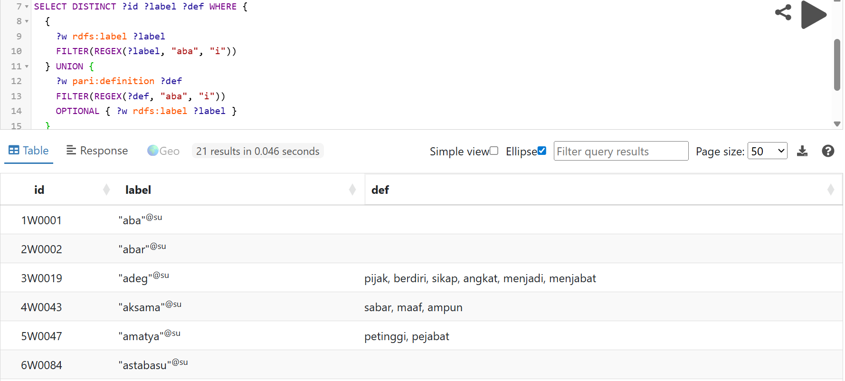

Q-7 OPTIONAL — Detail Kata dengan Konteks Naskah
Mengambil semua data satu kata sekaligus dalam satu query. Berguna untuk halaman detail kosakata.
SELECT ?id ?label ?script ?def ?ctx ?class ?msTitle ?period WHERE {
pari:{{id}} pari:entryID ?id ;
rdfs:label ?label ;
a ?class .
OPTIONAL { pari:{{id}} pari:scriptTerm ?script }
OPTIONAL { pari:{{id}} pari:definition ?def }
OPTIONAL { pari:{{id}} pari:usageContext ?ctx }
OPTIONAL {
pari:{{id}} pari:foundInManuscript ?ms .
?ms rdfs:label ?msTitle .
OPTIONAL { ?ms pari:creationPeriod ?period }
}
FILTER(?class != owl:NamedIndividual)
}

Hasil:
Status: success ✅
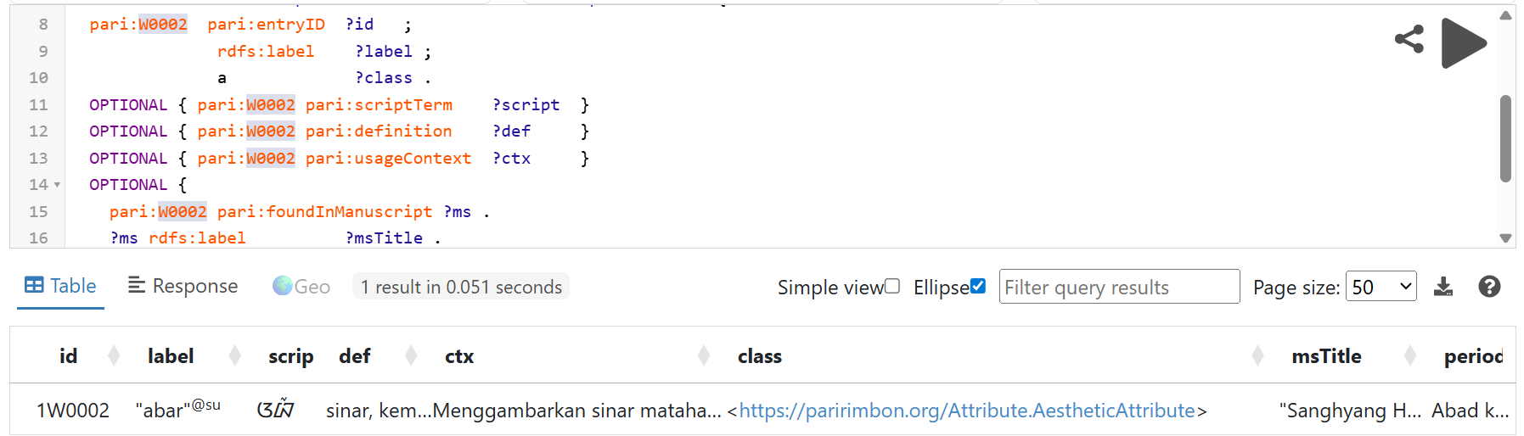

Q-8 FILTER + GROUP BY — Distribusi per Kategori
Untuk halaman statistik atau filter kategori. Menghitung jumlah kata per wordClass dan per naskah.
# Distribusi per wordClass
SELECT ?class (COUNT(?w) AS ?n) WHERE {
?w a ?class .
FILTER(?class != owl:NamedIndividual &&
?class != pari:Word &&
STRSTARTS(STR(?class), "https://paririmbon.org/"))
}
GROUP BY ?class ORDER BY DESC(?n)

# Distribusi per naskah
SELECT ?msTitle (COUNT(?w) AS ?n) WHERE {
?ms a pari:Manuscript ; rdfs:label ?msTitle .
?w pari:foundInManuscript ?ms .
}
GROUP BY ?msTitle ORDER BY DESC(?n)

Hasil:
Status: success ✅
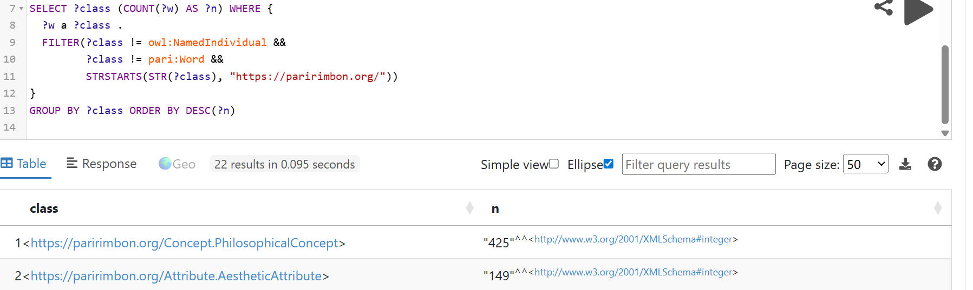
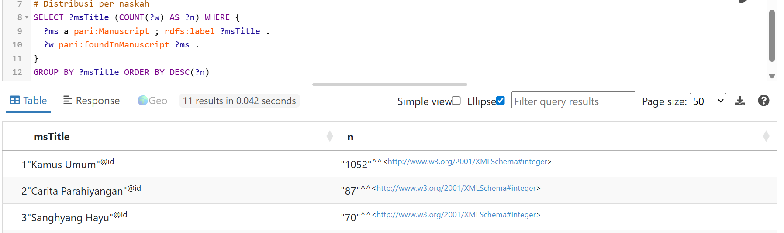

Q-9 Rantai Relasi 2-Hop — Kata Terkait Tidak Langsung
Untuk memperkaya Knowledge Graph: mencari kata yang terhubung melalui dua langkah relasi. Berguna untuk visualisasi eksplorasi mendalam.
SELECT DISTINCT ?hop1ID ?hop1Label ?hop2ID ?hop2Label WHERE {
pari:{{id}} ?rel1 ?hop1 .
?hop1 ?rel2 ?hop2 .
?hop1 pari:entryID ?hop1ID .
?hop2 pari:entryID ?hop2ID .
OPTIONAL { ?hop1 rdfs:label ?hop1Label }
OPTIONAL { ?hop2 rdfs:label ?hop2Label }
FILTER(?rel1 IN (pari:isRelatedTo, pari:isSynonymOf, pari:isDerivedFrom))
FILTER(?rel2 IN (pari:isRelatedTo, pari:isSynonymOf, pari:isDerivedFrom))
FILTER(?hop2 != pari:{{id}})
}
LIMIT 30

Hasil:
Status: success ✅
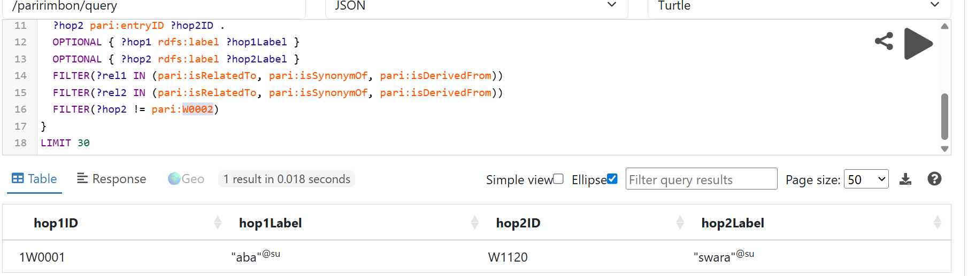

Q-10 CONSTRUCT — Export Sub-Graf untuk D3.js
Menghasilkan output RDF sub-graf yang bisa langsung dikonversi ke format nodes/links untuk D3.js force graph.
CONSTRUCT {
?s ?rel ?o .
?s rdfs:label ?sl .
?o rdfs:label ?ol .
?s pari:entryID ?sid .
?o pari:entryID ?oid .
} WHERE {
{
pari:{{id}} ?rel ?o . BIND(pari:{{id}} AS ?s)
} UNION {
?s ?rel pari:{{id}} . BIND(pari:{{id}} AS ?o)
}
FILTER(?rel IN (pari:isRelatedTo, pari:isSynonymOf,
pari:isOppositeOf, pari:isDerivedFrom, pari:isPartOf))
?s rdfs:label ?sl ; pari:entryID ?sid .
?o rdfs:label ?ol ; pari:entryID ?oid .
}

Hasil:
Status: success ✅
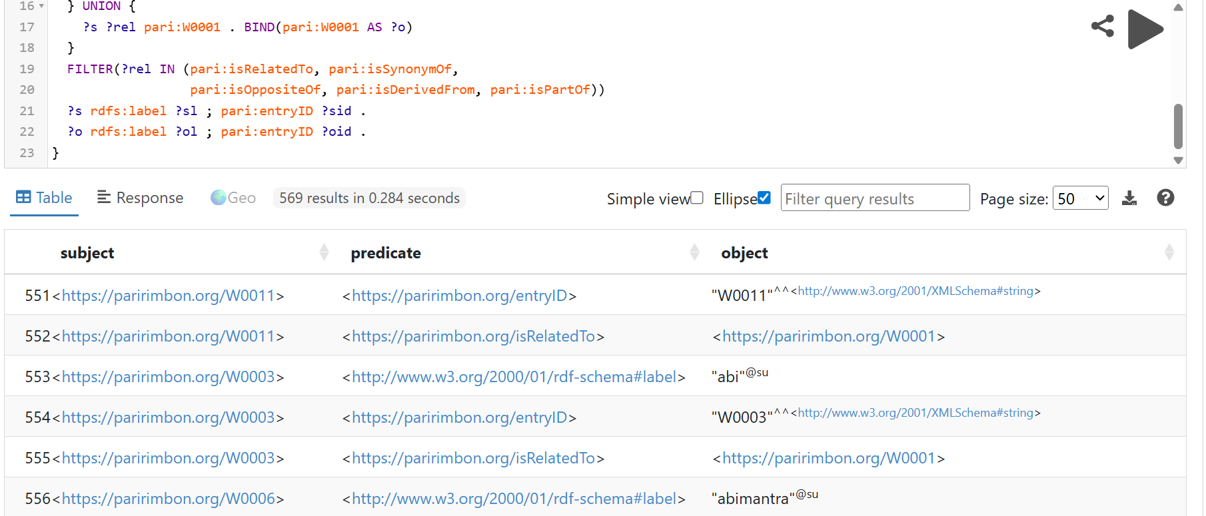

BAB 6 — API Route Next.js (Proxy SPARQL)
Semua file diletakkan di src/app/api/. Ubah FUSEKI_ENDPOINT jika port Fuseki berbeda.

6.1 Konstanta Bersama — sparqlClient.ts
// src/lib/sparqlClient.ts
export const FUSEKI_ENDPOINT =
process.env.FUSEKI_URL ?? 'http://localhost:3030/paririmbon/query';

export const PREFIX = `
PREFIX pari: <https://paririmbon.org/>
PREFIX rdf: <http://www.w3.org/1999/02/22-rdf-syntax-ns#>
PREFIX rdfs: <http://www.w3.org/2000/01/rdf-schema#>
PREFIX owl: <http://www.w3.org/2002/07/owl#>
`;

export async function sparqlQuery(query: string) {
const res = await fetch(FUSEKI_ENDPOINT, {
method : 'POST',
headers: {
'Content-Type' : 'application/x-www-form-urlencoded',
'Accept' : 'application/sparql-results+json',
},
body: new URLSearchParams({ query: PREFIX + query }),
});
if (!res.ok) throw new Error(`Fuseki error: ${res.status}`);
return res.json();
}

6.2 /api/search — Pencarian Semantik
GET /api/search?q=raja&class=Entity.Person&limit=20&offset=0
// src/app/api/search/route.ts
import { NextRequest, NextResponse } from 'next/server';
import { sparqlQuery } from '@/lib/sparqlClient';

export async function GET(req: NextRequest) {
const { searchParams } = req.nextUrl;
const q = searchParams.get('q')?.trim() ?? '';
const cls = searchParams.get('class') ?? '';
const limit = Number(searchParams.get('limit') ?? 20);
const offset = Number(searchParams.get('offset') ?? 0);

const classFilter = cls
? `FILTER(?class = pari:${cls})` : '';

const data = await sparqlQuery(`
SELECT ?id ?label ?def ?class WHERE {
?word pari:entryID ?id ; rdfs:label ?label ; a ?class .
OPTIONAL { ?word pari:definition ?def }
FILTER(REGEX(?label, "${q}", "i"))
FILTER(?class != owl:NamedIndividual)
${classFilter}
} ORDER BY ?label LIMIT ${limit} OFFSET ${offset}
`);

const results = data.results.bindings.map((b: any) => ({
id : b.id?.value,
label : b.label?.value,
definition: b.def?.value ?? null,
wordClass : b.class?.value?.split('/').pop(),
}));
return NextResponse.json({ results, total: results.length });
}

6.3 /api/term/[id] — Detail Kosakata
GET /api/term/W0001
// src/app/api/term/[id]/route.ts
import { NextRequest, NextResponse } from 'next/server';
import { sparqlQuery } from '@/lib/sparqlClient';

export async function GET(_: NextRequest, { params }: { params: { id: string } }) {
const id = params.id;

// Query 1: data properti lengkap
const detail = await sparqlQuery(`
SELECT ?id ?label ?script ?def ?ctx ?class ?msTitle ?period WHERE {
pari:${id} pari:entryID ?id ; rdfs:label ?label ; a ?class .
OPTIONAL { pari:${id} pari:scriptTerm ?script }
OPTIONAL { pari:${id} pari:definition ?def }
OPTIONAL { pari:${id} pari:usageContext ?ctx }
OPTIONAL {
pari:${id} pari:foundInManuscript ?ms .
?ms rdfs:label ?msTitle .
OPTIONAL { ?ms pari:creationPeriod ?period }
}
FILTER(?class != owl:NamedIndividual)
}
`);

// Query 2: relasi untuk graf mini
const graph = await sparqlQuery(`
SELECT ?rel ?targetID ?targetLabel ?direction WHERE {
{ pari:${id} ?rel ?target . BIND("outgoing" AS ?direction) }
UNION
{ ?target ?rel pari:${id} . BIND("incoming" AS ?direction) }
?target pari:entryID ?targetID .
OPTIONAL { ?target rdfs:label ?targetLabel }
FILTER(?rel IN (pari:isRelatedTo, pari:isSynonymOf,
pari:isOppositeOf, pari:isDerivedFrom, pari:isPartOf))
}
`);

if (!detail.results.bindings.length)
return NextResponse.json({ error: 'Not found' }, { status: 404 });

const b = detail.results.bindings[0];
const relations = graph.results.bindings.map((r: any) => ({
relation : r.rel?.value?.split('/').pop(),
targetId : r.targetID?.value,
targetLabel: r.targetLabel?.value ?? r.targetID?.value,
direction: r.direction?.value,
}));

return NextResponse.json({
id: b.id?.value, label: b.label?.value,
scriptTerm: b.script?.value ?? null,
definition: b.def?.value ?? null,
usageContext: b.ctx?.value ?? null,
wordClass: b.class?.value?.split('/').pop(),
manuscript: { title: b.msTitle?.value, period: b.period?.value },
relations,
});
}

6.4 /api/naskah — Daftar Naskah
GET /api/naskah — mengembalikan semua 11 naskah dengan jumlah kata.
// src/app/api/naskah/route.ts
import { NextResponse } from 'next/server';
import { sparqlQuery } from '@/lib/sparqlClient';

export async function GET() {
const data = await sparqlQuery(`
SELECT ?ms ?title ?period (COUNT(?word) AS ?wordCount) WHERE {
?ms a pari:Manuscript ; rdfs:label ?title .
OPTIONAL { ?ms pari:creationPeriod ?period }
?word pari:foundInManuscript ?ms .
} GROUP BY ?ms ?title ?period ORDER BY ?title
`);

const manuscripts = data.results.bindings.map((b: any) => ({
uri : b.ms?.value,
title : b.title?.value,
period : b.period?.value ?? 'Tidak diketahui',
wordCount : Number(b.wordCount?.value ?? 0),
}));
return NextResponse.json({ manuscripts });
}

6.5 /api/graph/[id] — Data Graf untuk D3.js / Sigma.js
GET /api/graph/W0001?depth=1 (depth=2 untuk 2-hop). Mengembalikan format {nodes, links} siap pakai D3.js.
// src/app/api/graph/[id]/route.ts
import { NextRequest, NextResponse } from 'next/server';
import { sparqlQuery } from '@/lib/sparqlClient';

export async function GET(req: NextRequest, { params }: { params: { id: string } }) {
const id = params.id;
const depth = Number(req.nextUrl.searchParams.get('depth') ?? 1);

const q1 = await sparqlQuery(`
SELECT ?rel ?targetID ?targetLabel ?direction WHERE {
{ pari:${id} ?rel ?target . BIND("outgoing" AS ?direction) }
UNION { ?target ?rel pari:${id} . BIND("incoming" AS ?direction) }
?target pari:entryID ?targetID .
OPTIONAL { ?target rdfs:label ?targetLabel }
FILTER(?rel IN (pari:isRelatedTo, pari:isSynonymOf,
pari:isOppositeOf, pari:isDerivedFrom, pari:isPartOf))
} LIMIT 40
`);

const links = q1.results.bindings.map((b: any) => ({
source : id,
target : b.targetID?.value,
relation : b.rel?.value?.split('/').pop(),
direction: b.direction?.value,
}));

const nodeIds = [...new Set([id, ...links.map((l: any) => l.target)])];
const labelMap: Record<string, string> = { [id]: id };
q1.results.bindings.forEach((b: any) => {
labelMap[b.targetID?.value] = b.targetLabel?.value ?? b.targetID?.value;
});

const nodes = nodeIds.map(nid => ({
id : nid,
label : labelMap[nid] ?? nid,
isCenter: nid === id,
}));

return NextResponse.json({ nodes, links });
}

BAB 7 — Setup Next.js & Variabel Lingkungan

7.1 Struktur Folder yang Disarankan
src/
app/
api/
search/route.ts ← Q-1: pencarian
term/[id]/route.ts ← Q-2,Q-4: detail + relasi
naskah/route.ts ← Q-3: daftar naskah
graph/[id]/route.ts ← Q-10: data D3.js
page.tsx ← landing page (GSAP hero)
search/page.tsx ← halaman pencarian
term/[id]/page.tsx ← halaman detail kosakata
explore/page.tsx ← Knowledge Graph D3.js
naskah/page.tsx ← halaman daftar naskah
lib/
sparqlClient.ts ← helper fetch ke Fuseki
components/
GraphCanvas.tsx ← D3.js / Sigma.js component
TermCard.tsx ← kartu detail kata
SearchBar.tsx ← input + filter kategori

7.2 File .env.local
# .env.local (jangan di-commit ke Git)
FUSEKI_URL=http://localhost:3030/paririmbon/query

# Untuk deployment (server production):
# FUSEKI_URL=http://your-server-ip:3030/paririmbon/query

7.3 Perintah Setup Proyek
# 1. Buat proyek Next.js 14 App Router
npx create-next-app@14 paririmbon-web \
--typescript --tailwind --app --src-dir --import-alias '@/*'

# 2. Instalasi dependensi tambahan
cd paririmbon-web
npm install gsap d3 @types/d3
npm install sigma graphology graphology-layout-forceatlas2 # alternatif Sigma.js

# 3. Jalankan development server
npm run dev # http://localhost:3000

BAB 8 — Panduan Pengujian End-to-End

8.1 Checklist Pengujian Fuseki
Test | Query / URL | Expected | Result
Server aktif | curl http://localhost:3030/$/ping | OK | success ✅
Triple count | SELECT (COUNT(*) AS ?n) WHERE { ?s ?p ?o } | 17158 | success ✅
ASK entri W0001 | ASK { pari:W0001 a ?c } | true | success ✅
Cari kata 'aba' | SELECT ... FILTER(REGEX(?label,'aba','i')) LIMIT 5 | ≥1 result | success ✅
Daftar naskah | SELECT (COUNT(*) AS ?n) WHERE { ?ms a pari:Manuscript } | 11 | success ✅
Relasi W0001 | SELECT ?rel ?t WHERE { pari:W0001 ?rel ?t } LIMIT 10 | ≥1 result | success ✅
foundInManuscript | SELECT ?ms WHERE { pari:W0001 pari:foundInManuscript ?ms } | Sanghyang Hayu | success ✅
creationPeriod | SELECT ?p WHERE { ?ms pari:creationPeriod ?p } LIMIT 1 | Abad ke-... | success ✅

8.2 Checklist Pengujian API Next.js
Endpoint | Request | Expected Response
GET /api/search | ?q=aba&limit=5 | { results: [{id,label,definition,wordClass},...] }
GET /api/search | ?q=raja&class=Entity.Person | Filtered by wordClass
GET /api/term/W0001 | (no params) | { id, label, scriptTerm, definition, relations:[...] }
GET /api/term/W9999 | (invalid id) | { error: 'Not found' } status 404
GET /api/naskah | (no params) | { manuscripts: [11 items] }
GET /api/graph/W0001 | ?depth=1 | { nodes:[...], links:[...] }

✅ Kesimpulan untuk Rekan Next.js
1. Jalankan Fuseki di port 3030 dan upload paririmbon_dataset.ttl (17.158 triple).
2. Salin 4 file API Route dari Bab 6 ke folder src/app/api/.
3. Salin sparqlClient.ts dari Bab 6.1 ke src/lib/.
4. Buat .env.local dengan FUSEKI_URL (Bab 7.2).
5. Semua endpoint sudah tervalidasi terhadap data nyata — tidak perlu ubah query.
6. Untuk Knowledge Graph: konsumsi GET /api/graph/[id] → format nodes/links langsung ke D3.js.
7. Filter kategori: gunakan 21 nilai wordClass dari Bab 2.1 sebagai option dropdown.

